언론보도를 통해 전해진 룡천역 사고는 남녘 전체 노동자들에게 큰 충격을 주었다.
북녁동포들의 고통을 함께 나눌 때이다.
민주노총 차원의 지원책 마련 적극 지원키로
당당한 노동조합
발행,편집인:KT노동조합 TEL:031-727-4820~4855 FAX:02-750-5404 www.kttu.or.kr
개혁과 희망 그리고 안정

[민주노총 성명서]
불의의 사고로 유명을 달리한 동포형제들에게 깊은 애도를 보내며 이 사건으로 어려움을 겪고 있을 북녘동포형제들에게 고난을 이겨낼 격려의 마음을 함께 전하고자 한다.
우리는 이러한 불행한 사태를 빨리 극복하기 위해서 남과 북의 동포들이 같이 힘을 합쳐 나가야 한다고 생각한다. 일찍이 남녘 형제들이 극심한 기상이변으로 고통을 겪고 있을 때 북녘은 넉넉치 않은 사정에도 불구하고 긴급구호물자를 보내는 동포애를 보여준 바 있다.
어려운 일이 있을 때 모든 것을 제치고 서로 돕는 것은 우리 민족 고유의 전통이자 노동자의 자연스러운 연대의식이다. 예정되어 있던 5.1절 통일대회를 앞두고 터진 이번 사건은 가능한 모든 활동을 어려움을 극복할 수 있는 실효성 있는 지원대책으로 모아나갈 것을 요구하고 있다고 본다.
우리 민주노총은 남녘의 모든 동포들과 함께 가능한 지원책을 마련하여 북녘동포들의 어려움을 돕기위해 달려갈 것이다. 어떤 고난도 굴하지 않았던 우리 민족의 강고한 정신을 다시 새기며 다시 한번 이번 사고로 변을 당한 고인들의 명복과 부상당한 동포들의 쾌유를 간절한 심정으로 기원하는 바이다.
제 305 호
2004년 4월 27일
2004. 4.24
전국민주노동조합총연맹
룡천역 폭발사고로 인한 북한동포 돕기 모금운동

노동조합은 22일 평안북도 룡천역 열차 폭발사고로 피해를 입은 북한 주민들을 돕기 위해 모금운동을 전개하기로 했다.
이번 북한 룡천역 열차 폭발사고로 사망 150명, 부상자 1천여명, 가옥 1천850채가 파괴되고 이후 사상자는 더욱 늘어날 것이라고 한다. 한편 룡천역 열차 폭발사고로 정부, 대한적십자, 사회시민단체, 방송,언론사까지 전국적인 북한동포 돕기 모금운동에 나섰으며, 국제적으로 중국과 일본 등이 지원에 나섰으며, 유엔에 지원을 요청했다고 한다.
따라서 남북 통신노동자의 자주적인 교류를 추진하고 있는 KT노동조합도 같은 민족으로서 인도적인 차원에서 적극적으로 아래와 같이 모금운동을 전개하기로 결정했다.
KT노동조합은 폭발사고로 인해 운명을 달리하신 북한동포에게 애도의 뜻을 전하며 부상을 당하신 분들의 빠른 쾌유와 피해를 입은 북한 주민들의 조속한 복구를 간절한 마음으로 기원하면서, 이번 룡천역 폭발사고로 인한 북한동포 돕기 모금운동에 조합원여러분들의 적극적인 동참을 부탁드립니다.
■ 모금목적 : 룡천역 폭발사고로 인한 북한동포 돕기
■ 모금기간 : 4월27일 ~ 4월30일(4일간)
■ 모금형태 : 전조합원 천원이상 자발적 참여
■ 모금방법 : 지부별로 지부장이 일괄 수합 노동조합 계좌로 입고
(계좌 : 국민은행 006-01-0793-371, 예금주 : KT노동조합)

[사진으로 보는 북한 룡천역 폭발현장]
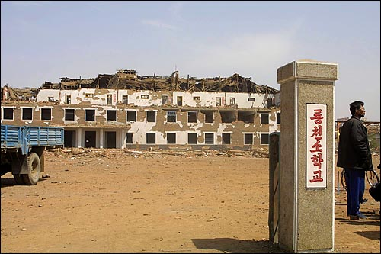

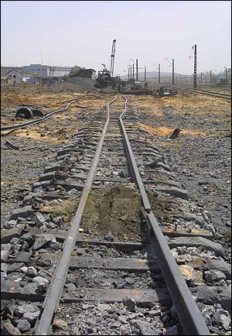

주5일제 근무제도에 대한
조합간부 교육

오는 7월 1일 주5일근무제 시행에 앞서 노동조합은 임금손실없는 주5일제 쟁취를 위해 지난달 주5일근무제 실무 담당자교육을 이수하였으나, 올해 노동조합의 중요사업중에 하나인 임금삭감없는 주5일제 쟁취를 위하여 전체 중앙상집과 지방본부위원장, 중앙집행위원, 전국 조직국장을 포함한 조합간부에 대한 주5일근무제도의 이해를 공유하고자 아래와 같이 교육을 확대 실시하기로 했다.
■ 일 시 : 2004년 4월 27일(화) 14~17시
■ 장 소 : 본사 5층 대회의실
■ 참 석 자 : 중앙상집, 지방본부위원장, 중앙집행위원 전원, 전국 조직국장
■ 교육강사 : 윤여림 노무사 (민주노무법인)

